VISOKA ŠKOLA STRUKOVNIH STUDIJA ZA INFORMACIONE I KOMUNIKACIONE TEHNOLOGIJE

INTERNET TEHNOLOGIJE

**DOKUMENTACIJA**

**Stomatološka ordinacija – Zubić Vila**

<https://andjela-kostic.github.io/zubicvila/>

Predmet: Web programiranje 1 Student: Anđela Kostić 51/19

**Sadržaj**

1. Uvod

1.1. Korišćeni programski jezici

1.2. Opis funkcionalnosti

1.2. Templates

2. Organizacija

2.1. Organizaciona šema

2.2. Mapa sajta

2.3. Stranice

2.3.1. Index.html

3. Kodovi

3.1. HTML

3.1.1. index.html

3.2. CSS

3.2.1. style.css

3.3. JavaScript

3.3.1. main.js

**1.UVOD**

1. 1. Korišćeni programski jezici

* HTML

• CSS

• JavaScript

• Jquery

* Jquery plugin

• Bootstrap

Sajt je rađen u Visual studio code-u.

1.2. Opis funkcionalnosti

* Sav ponavljajući sadržaj iz html-a se dinamički ispisuje preko javascript-a.
* Klikom na hamburger za prikazivanje menija na menjim uređajima, otvara se meni čiji je klik inicijalizovan pomoću jQuery-a.
* Pri učitavanju stranice tekst preko pozadinske slike headera-a se menja na svake 4,5 sekunde, kao I pozadinska fotografija, interval je postavljen preko javascripta.
* U delu koji opisuje ordinaciju postoji dugme koje prikazuje više teksta kada se klikne na njega, isprogramirano je preko javascript-a.

Tu se nalazi iI fotografija koja prikazuje akcijsku ponudu sa linijom na sredini čijim prevlačenjem se prikazuje druga fotografija, to je jQuery plugin.

* Galerija sadrži skup svih fotografija u manjem format i uveličan prikaz jedne od njih. One se mogu premotavati preko strelica, ili klikom na njihov umanjeni prikaz.urađeno preko js-a.
* U delu sa najčešćim pitanjima pacijenata se nalazi spisak pitanja na koja, kada se klikne, ispod njih se prikazuju odgovori doktora na ista. To je urađeno preko jQuery-a.
* Tabela koja prikazuje cene usluga ima stil zebra. Urađeno preko jQuery-a.
* Provera forme se vrši preko regularnih izraza, kada se klikne na dugme “Pošalji”.
* Kada se prešalta header, pojavljuje se dugme u donjem desnom uglu, koje, kada se klikne na njega, vraća na vrh stranice. Urađeno preko javascript-a.
* Prikaz fiksiranog modala o autoru urađen preko javascript-a.

1. 3. Templates

Nije korišćen template iz drugih izvora, već je kod samostalno pisan.

**2. Organizacija**

2.1. Organizaciona šema

Svim linkovima se može pristupici unutar stranice.

2.2. Mapa sajta

<urlset xmlns="http://www.sitemaps.org/schemas/sitemap/0.9">

<url>

<loc>https://andjela-kostic.github.io/zubicvila/</loc>

<lastmod>2021-01-29</lastmod>

<changefreq>monthly</changefreq>

<priority>1</priority>

</url>

<url>

2.3. Stranice

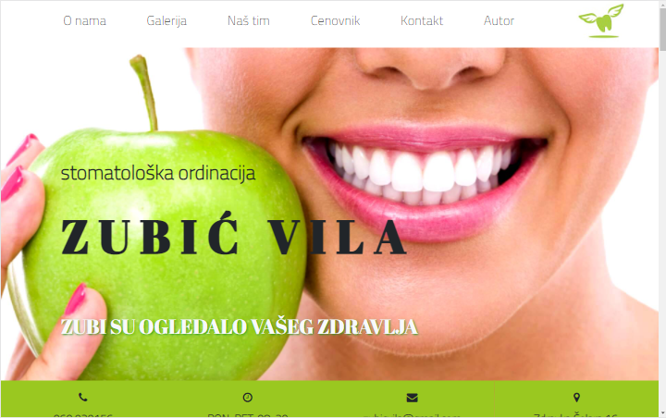

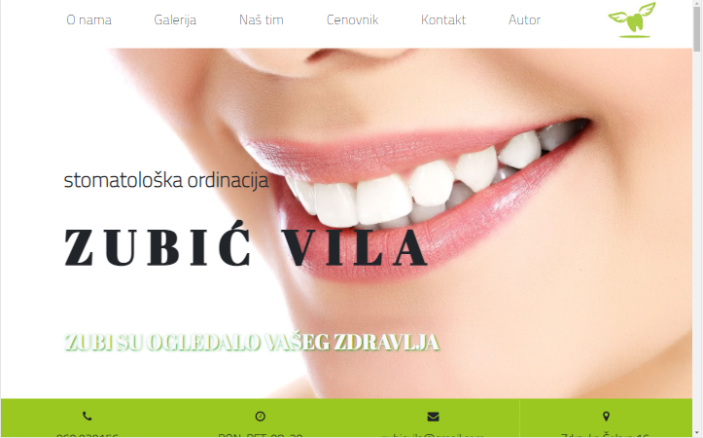

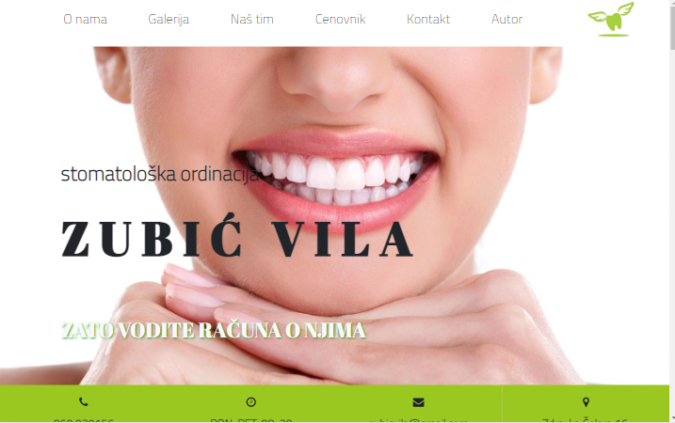

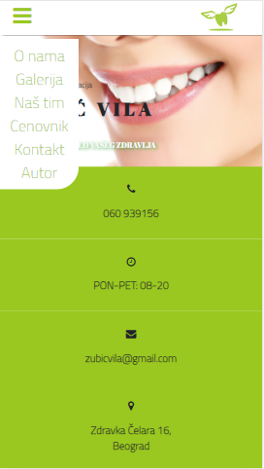

Navigacioni meni se dinamički ispisuje.

Na određenoj rezoluciji, on se pojavljuje u obliku ikonice bugera na koji kada se klikne pojavljuje se navigacija sa animacijom toggle. Linkovi vode ka definisanim sekcijama sajta (jQuery).

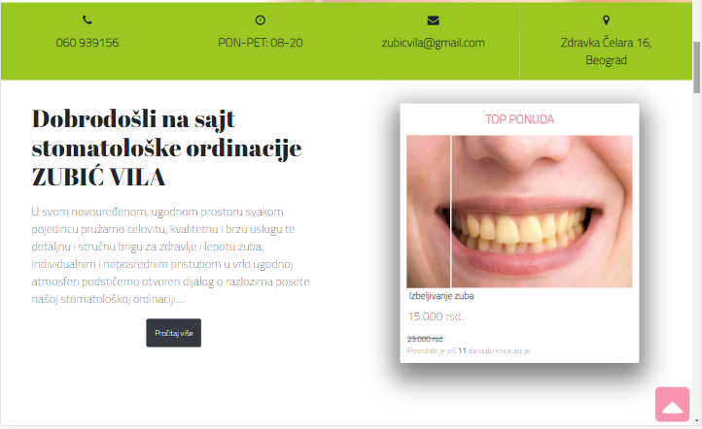

Info pult se ispisuje dinamički.

Dugme “Pročitaj više” prikazuje više teksta kada se klikne na njega ( javascript).

Div sa fotografijom menja fotografiju kada se prevuče linija (jQuery plugin).

Kada se prešalta header, pojavljuje se dugme u donjem desnom uglu, koje, kada se klikne na njega, vraća na vrh stranice (javascript)

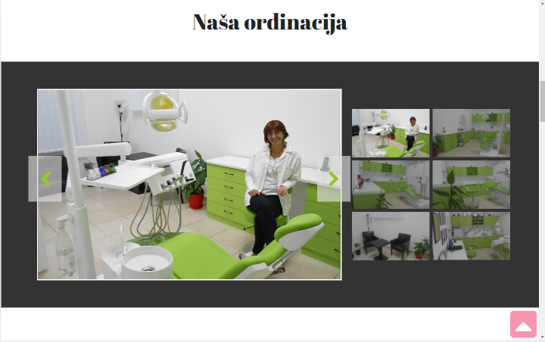

Galerija sadrži skup svih fotografija u manjem formatu i uveličan prikaz jedne od njih. One se mogu premotavati preko strelica, ili klikom na njihov umanjeni prikaz, urađeno preko js-a.

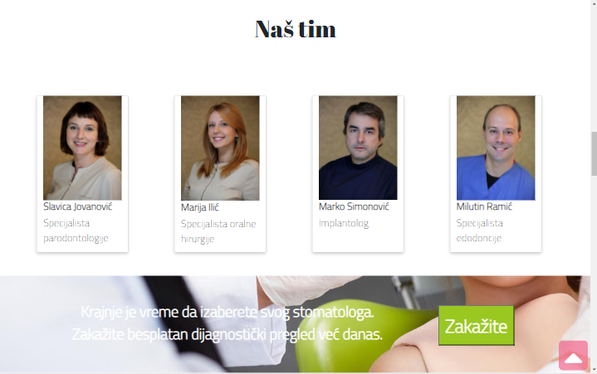

Celina “Naš tim” dodata je dinamički.

Dugme Zakažite odvodi do forme.

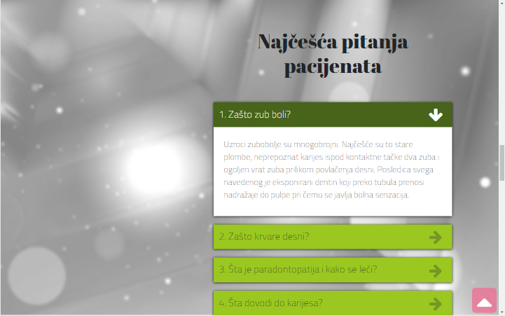

U delu sa najčešćim pitanjima pacijenata se nalazi spisak pitanja na koja, kada se klikne, ispod njih se prikazuju odgovori doktora na ista, a pozadinska boja pitanja se promeni kao I pravac strelice. To je urađeno preko jQuery-a.

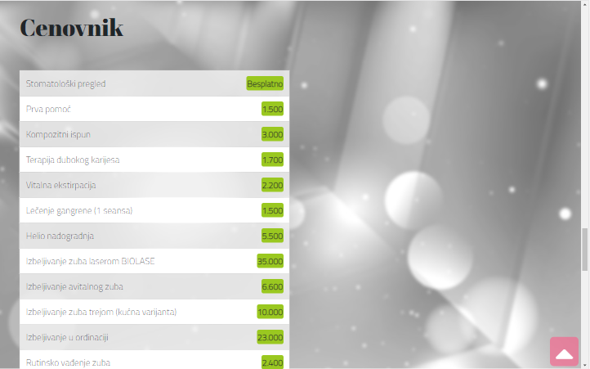

Celina ispisana dinamički preko. Tabela ima stil zebre, tako da je svaki paran red obojen, a kad se pređe mišem preko reda on menja boju u tamniju nijansu. To je odrađeno preko Jquery-a.

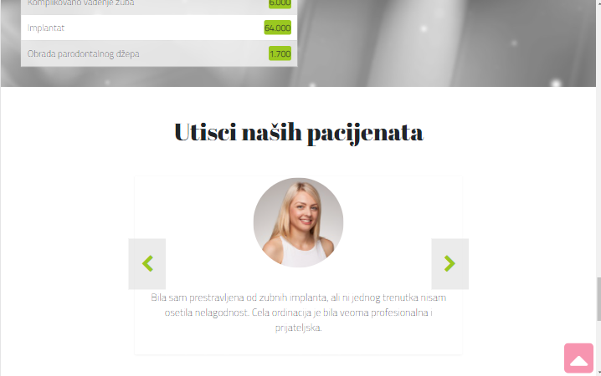

Sekcija sa komentarima je odrađena preko iste funkcije kao i galerija.

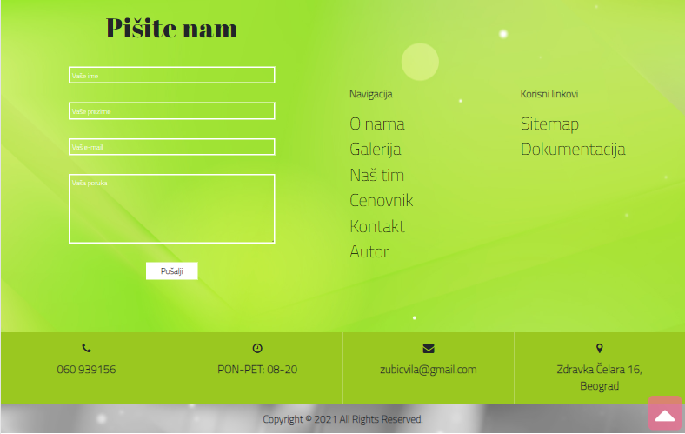

Provera forme se izvršava kada se klikne na dugme “Pošalji” i ispisuju se poruke ispod onih polja u koja su unite neadekvatne vrednosti. Ukoliko se klikne na dugme bez das su unesu ikakve informacije, ispisuje se poruka koja naglašava da ništa nije uneto. Nakon ispravnog unosa i submitovanja unite vrednosti se brišu, I ispisuje se poruka koja obaveštava da je uspešno poslato. Linkovi su dodati dinamički. Ponovno prikazivanje vrapera sa osnovnim informacijama.

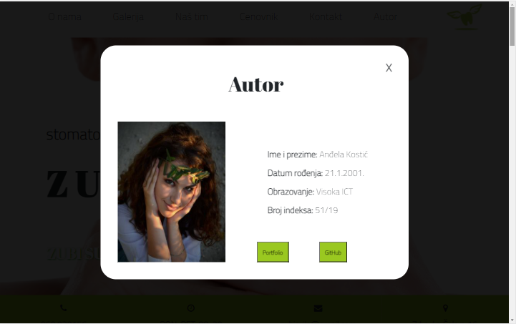

Ispisano dinamički.

Kada se u navigaciji klikne na “Autor”, pojavljuje se fiksirani modal sa nekoliko informacija o Autoru. Kada se klikne na “X” modal se zatvara (javascript).

**3. Kodovi**

3.1. HTML

3.1.1. index.html

<!DOCTYPE html>

<head>

  <meta name="keywords" content="zubar,stomatolog,ordinacija" />

  <meta name="description" content="Zvanični sajt privatne stomatološke ordinacije Zubić Vila" />

  <meta name="author" content="mailto:andjela.kostic.51.19@ict.edu.rs "/>

  <meta name="copyright" content="Anđela Kostić @ 2020."/>

  <meta charset="UTF-8">

  <meta name="viewport" content="width=device-width, initial-scale=1.0">

  <link rel="stylesheet" type="text/css" href="css/style.css"/>

  <link rel="stylesheet" href="https://cdn.jsdelivr.net/npm/bootstrap@4.5.3/dist/css/bootstrap.min.css" integrity="sha384-TX8t27EcRE3e/ihU7zmQxVncDAy5uIKz4rEkgIXeMed4M0jlfIDPvg6uqKI2xXr2" crossorigin="anonymous">

  <link rel="preconnect" href="https://fonts.gstatic.com">

  <link href="https://fonts.googleapis.com/css2?family=Abril+Fatface&family=Titillium+Web:wght@200&display=swap" rel="stylesheet">

  <link rel="stylesheet" href="https://cdnjs.cloudflare.com/ajax/libs/font-awesome/4.7.0/css/font-awesome.min.css">

  <link rel="stylesheet" type="text/css" href="distr/imgslider.min.css">

  <title>Stomatološka ordinacija - Zubić vila</title>

  <link rel="icon" href="img/logo.jpg"/>

  <style>body>script+div[style^="text"]{display:none}html,body {overflow-x:hidden!important}</style>

</head>

<body>

<!---Navigacija--->

    <nav class="d-flex justify-content-between" id="navigacija">

      <div id="Burger"></div>

      <div class="navigationBar site-navbar banner" id="navigacijaMeni"></div>

      <div id="logo">

        <a href="index.html" target="_self"><img src="img/logo.jpg" alt="logo web stranice zubarske ordinacije Zubić Vila" class="img-fluid"></a>

       </div>

   </nav>

<!---Header--->

  <header class="container-fluid">

    <div id="zaglavlje">

    </div>

    <div id="imeO" class="row" >

      <h2 id="hP"class="">stomatološka ordinacija</br></br><span id="ZV"> ZUBIĆ VILA</span></h2>

    </div>

    <div id="hD" class="row">

      <h1 id="naslov" class="primary text-light"> </h1>

    </div>

  </header>

<!---O nama--->

  <div class="container-fluid">

<!--Kontakt--->

    <div class="row" id="vraper">

    </div>

<!--Deo o nama-->

    <div id="oNama" class="row justify-content-md-center">

      <div class="col-md-6 p-5">

        <h2 class="col-md-12  text-left">Dobrodošli na sajt stomatološke ordinacije ZUBIĆ VILA</h2>

        <div class="col-md-12 about-text text-center">

          <p class="text-left my-4">U svom novouređenom, ugodnom prostoru svakom pojedincu pružamo celovitu, kvalitetnu i brzu uslugu te detaljnu i stručnu brigu za zdravlje i lepotu zuba. Individualnim i neposrednim pristupom u vrlo ugodnoj atmosferi podstičemo otvoren dijalog o razlozima posete našoj stomatološkoj ordinaciji.<span id="dots">...</span><span id="more"> Garantujemo vrlo precizno otkrivanje uzroka nezadovoljstva vlastitim osmehom. U svom radu s pacijentima zadržavamo najviši profesionalni standard, beskompromisno poštujući pravila struke. Isto tako koristimo najkvalitetnije i najsigurnije proverene materijale i najmoderniju, visokokvalitetnu opremu renomiranih svetskih proizvođača. Radno mesto, stomatološka stolica sa svim nasadnim instrumentima i pratećom opremom je od nemačkog proizvođača KaVo najnovije generacije. Neprestano ulažemo u naše znanje,veštine i opremu te idemo u korak sa savremenom stomatologijom kako bi našim pacijentima omogućili što bolje i kvalitetnije usluge.

            U modernom i porodičnom ambijentu uz besplatne preglede, konsultacije i savete možete dobiti sve stomatološke usluge na jednom mestu. Za Vaše zdravlje brine naš tim od dva doktora stomatologije i saradnici.</span></p>

          <button onclick="myFunction()" id="myBtn" class="btn btn-dark p-3">Pročitaj više</button>

        </div>

      </div>

      <div class="col-md-6 p-5">

        <div id="akcijskaKartica">

          <p id="opis" class="text-center"><b>TOP PONUDA</b></p>

          <div class="slider  " id="slider">

            <div class="slider responsive">

              <div class="left image">

                <img src="img/2.jpg" alt="zubi pre izbeljivanja"/>

              </div>

              <div class="right image">

                <img src="img/1.jpg" alt="zubi nakon izbeljivanja"/>

              </div>

            </div>

         </div>

          <p class="h5 p-1 font-weight-bold">Izbeljivanje zuba</p>

          <p>15.000 rsd.</p>

          <strike><b>23.000 rsd.</b></strike>

          <div id="Vreme"></div>

        </div>

      </div>

    </div>

  </div>

<!---Galerija--->

  <div id="okvir" class="container-fluid p-3">

    <h3 class="text-center">Naša ordinacija</h3>

    <div id="galerija" class="row">

    </div>

  </div>

<!---Nas tim--->

  <h3 class="text-center">Naš tim</h3>

  <div class="container-fluid d-flex justify-content-around row p-5" id="nasTim">

  </div>

  <!----Zakazite--->

<div class="container-fluid align-items-center row" id="zakazite">

    <div class="col-12 col-sm-9 text-center">

      <p id="kvss">Krajnje je vreme da izaberete svog stomatologa.</br>Zakažite besplatan dijagnostički pregled već danas.</p>

    </div>

    <div class="col-12 col-sm-2 text-center">

      <a href="#kontaktirajteNas"><input type="button" id="dugmeZ" name="zakazi" value="Zakažite"/></a>

  </div>

</div>

<!--Pitanja pacijenata i cenovnik -->

<div class="container-fluid poz">

  <div class="row">

    <div class="col-sm-5 col-1"></div>

    <div id="accordionDiv" class="col-sm-6 col-10 pt-4"></div>

    <div id="cenovnik" class="col-sm-7 col-10 px-5 pb-5">

    </div>

  </div>

</div>

<!--- komentari--->

  <div class="container-fluid">

    <h3 class="text-center">Utisci naših pacijenata</h3>

    <div id="komentari" class="col-sm-7 col-12">

    </div>

  </div>

<!--Kontakt Forma-->

<div class="container-fluid bcg">

  <div class="row">

    <div class="col-sm-6 col-12 kontaktirajteNas" id="kontaktirajteNas">

      <h3 class="m-4">Pišite nam</h3>

      <form action="index.html" method="POST" class="col-md-8 col-11">

        <input type="text" placeholder="Vaše ime" class="popuniSirinu" id="ime" name="name">

          <p class="greska" id="greskaNaImenu">Niste pravilno uneli ime (prvo slovo mora biti veliko).</p>

        <input type="text" placeholder="Vaše prezime" class="popuniSirinu" id="prezime" name="surname">

          <p class="greska" id="greskaNaPrezimenu">Niste pravilno uneli prezime (prvo slovo mora biti veliko).</p>

        <input type="email" placeholder="Vaš e-mail" class="popuniSirinu" id="mejl" name="mail">

          <p class="greska" id="greskaNaMejlu">Niste uneli Vaš e-mail u pravilnom formatu.</p>

        <textarea class="popuniSirinu" name="txtArea" placeholder="Vaša poruka" id="txtArea" cols="30" rows="6"></textarea>

          <p class="greska" id="greskaNaTekstPoruka">Niste ništa uneli.</p>

        <input type="submit" value="Pošalji" id="posaljiPodatke">

          <p id="nijeGreska">Vaša poruka je poslata !<br>Javićemo Vam se uskoro.</p>

      </form>

    </div>

    <div class="col-sm-3 col-6" id="navigacijaDole"></div>

    <div class="col-sm-3 col-6" id="korisniLinkovi"></div>

  </div>

</div>

<!---Opet vraper-->

  <div class="container-fluid">

    <div class="row" id="vraper1">

    </div>

  </div>

<!-----Autor------>

  <section id="modal" class=" container-fluid h-100 position-fixed justify-content-center align-items-center">

      <div id="divAutor" class="px-5 pb-5">

        <div class="d-flex justify-content-end">

          <h3 class="">Autor</h3>

          <span class="zatvori" id="x" onclick="zatvori()">X</span>

        </div>

        <div class="row">

          <img src="img/autor.jpg" class="img-fluid col-12 col-lg-5">

          <div class="col-12 col-lg-6">

              <div id="opisAutora" class="col-12">

              </div>

              <div id="profili" class="col-12">

              </div>

          </div>

        </div>

      </div>

</section>

<!---Futer--->

  <footer class="d-flex justify-content-around p-3" id="futer">

    <span><b>Copyright © 2021 All Rights Reserved.</b></span>

  </footer>

    <button onclick="topFunction()" id="myBtnn" title="Idi na vrh"><i class="fa fa-sort-up"></i></button>

    <script src="https://code.jquery.com/jquery-3.5.1.min.js" integrity="sha256-9/aliU8dGd2tb6OSsuzixeV4y/faTqgFtohetphbbj0=" crossorigin="anonymous"></script>

    <script type="text/javascript" src="js/main.js"></script>

    <script type="text/javascript" src="distr/imgslider.min.js"></script>

    <script type="text/javascript">

        $(document).ready(function(){

          $('#slider').slider({initialPosition: 0.2});

          $('.slider').slider({ instructionText:"Prevuci" });

        });

    </script>

</body>

</html>

3.2. CSS

3.2.1. style.css

*{

     margin: 0px;

     padding: 0px;

     font-family: 'Titillium Web', sans-serif;

}

html {

   scroll-behavior: smooth;

 }

 body { overflow-x: hidden; }

 .ops{

  opacity: 0.9;

 }

#vraper div, #vraper1 div,.accordion .head,#dugmeZ{

background-color:rgb(154,200,32);

}

#naslov,#opis{

 color:rgb(243, 104, 143);

}

.accordion .content,#profili a i {

  color: #333;

}

#logo,.accordion .content, body .kontaktirajteNas form #posaljiPodatke,#lista{

  background-color: white;

}

#dugmeZ,#zakazite,#myBtnn{

  color:white;

}

.navigationBar,ul,.kontaktirajteNas,body .kontaktirajteNas form,#profili,#lista{

  display: flex;

}

.navigationBar,.kontaktirajteNas, body .kontaktirajteNas form {

  align-items: center;

}

ul,#divAutor,#profili,#lista, .gl,.aktivna,#akcijskaKartica{

  margin: 0px auto;

}

#ZV,#hP,body .kontaktirajteNas form p, body .kontaktirajteNas form #posaljiPodatke,.desno span,#zakazite p,#dugmeZ,.linkDugme{

  font-weight: bold;

}

#more,#myBtnn,#slajder img,.container .content,.accordion .content,#Burger {

  display: none;

}

#imeO,#slajder .aktivna,.pPacijenta,#zakazite{

  height: auto;

}

footer div,body .kontaktirajteNas form p {

  text-align: center;

}

#profili a i,#ZV{

  font-size: 7vw;

}

nav ul li a,#autorMeni,.accordion .head h2{

  font-size: 2vw;

}

#hP,#naslov,.accordion .arrow{

  font-size: 3vw;

} #oNama h2{

  font-size: 3.5vw !important;

}

#oNama h2,#naslov, h3,#ZV{

  font-family:'Abril Fatface', cursive ;

}

li{

  margin: auto;

}

a{

  text-decoration: none;

}

a:hover {

 text-decoration: none !important;

 font-weight: bold;

}

.autor:hover{

  text-decoration: none !important;

 font-weight: bold;

}

nav ul li a,#navigacijaDole div a,#korisniLinkovi div a,.autor{

   color:black;

 }

nav ul li a:hover{

  color:rgb(154,200,32);

}

#autorMeni:hover{

  color: rgb(154,200,32);

}

.gl:hover{

  color:rgb(154,200,32);

}

nav{

  box-shadow: 1vw 1vw 1vw rgb(0, 0, 0);

}

site-navbar {

  position: fixed;

  top: 0;

  transition: top 0.2s ease-in-out;

}

.navbar-up {

  top: -120px;

}

.navigationBar {

  justify-content: space-between;

  min-height: 8vh;

  line-height: 1.4em;

}

ul{

  justify-content: space-around;

  width: 90%;

  list-style: none;

  padding: 2vw;

}

nav ul li a,#autorMeni {

  margin-left: 15px;

  margin-right: 15px;

}

#navigacijaMeni{

  width: 100%;

}

#myBtnn {

  position: fixed;

  bottom: 0.5vw;

  right: 0.5vw;

  z-index: 1;

  font-size: 5vw;

  border: none;

  outline: none;

  background-color: rgb(243, 104, 143,0.7);

  cursor: pointer;

  padding:0vw 1vw;

  border-radius: 10px;

  height: 5vw;

}

#myBtnn:hover {

  background-color: #555;

}

#vraper div, #vraper1 div{

    max-height: 35vw;

}

.text-responsive,i,p{

  font-size: calc(14px + (26 - 14) * ((100vw - 300px) / (1600 - 300)));

}

header{

  height: 50vw;

 }

#imeO{

  padding: 17vw 10vw;

  padding-bottom: 5vw;

  position:absolute;

  top:0;

}

#ZV{

  letter-spacing: 1.5vw;

}

#hD{

  padding-left: 10vw;

  position: absolute;

  top: 40vw;

}

#naslov{

  text-shadow: 2px 2px 5px rgb(37, 156, 37);

}

#slajder{

  overflow: hidden;

}

#slajder .aktivna{

  display:block;

  width: 100vw;

}

.card {

  box-shadow: 0 4px 8px 0 rgba(0,0,0,0.2);

  transition: 0.3s;

}

.card:hover {

  box-shadow: 0 8px 16px 0 rgba(0,0,0,0.2);

}

.container {

  padding: 2px 16px;

}

.container .content {

  padding : 5px;

}

.kontaktirajteNas {

  box-orient: vertical;

  box-direction: normal;

  flex-direction: column;

  box-pack: center;

  justify-content: center;

  box-align: center;

 }

 h3{

  margin: 5vw !important;

  font-size:4vw!important;

 }

 body .kontaktirajteNas form {

  box-orient: vertical;

  box-direction: normal;

  flex-direction: column;

  box-pack: center;

  justify-content: center;

  box-align: center;

  margin-top: 4%;

  border: none;

 }

 body .kontaktirajteNas form p {

  font-size: 1.13em;

  visibility: hidden;

 }

 body .kontaktirajteNas form .popuniSirinu {

  width: 100%;

  padding: 1%;

  border: 3px solid white;

  background-color: transparent;

  color: white;

 }

 body .kontaktirajteNas form .popuniSirinu::input-placeholder {

  color: white;

 }

 body .kontaktirajteNas form .popuniSirinu:input-placeholder {

  color: white;

 }

 body .kontaktirajteNas form .popuniSirinu::-ms-input-placeholder {

  color: white;

 }

 body .kontaktirajteNas form .popuniSirinu::placeholder {

  color: white;

 }

 body .kontaktirajteNas form #posaljiPodatke {

  width: 25%;

  padding: 1.3% 0%;

  border: none;

  color: black;

  font-size: 1.2em;

  -webkit-transition: 0.7s;

  transition: 0.7s;

 }

 body .kontaktirajteNas form #posaljiPodatke:hover {

  background: black;

  color: white;

 }

.accordion{

  position: relative;

  box-shadow: 0px 1px 7px #111111;

}

.accordion .head{

  padding: 1vw 1vw;

  cursor: pointer;

  transition: 0.2s ease;

  padding-right: 4.5vw;

}

.accordion  .arrow {

  position: absolute;

  right: 2vw;

  top: 1vw;

  transition: 0.25s ease;

  opacity: 0.3;

}

.accordion .head:hover .arrow{

  opacity: 1;

}

.accordion .head:hover, .accordion .active{

  background-color: #47641a;

  color:white;

}

.accordion .arrow-animate{

  transform: rotate(+90deg);

  opacity: 1;

}

.accordion .content {

  padding: 2vw 2vw;

}

 table{

   width: 90%;

 }

tbody{

  border: 0.1vw solid rgba(223, 223, 223, 0.863);

}

td{

  font-size: 1.4rem;

  padding: 1vw;

}

tr {

  margin:5px;

}

.desno{

  float:right;

}

.desno span{

  background-color:rgb(154,200,32);

  font-size: 1.3rem;

  border-radius: 5px;

  padding: 0.1vw;

  margin-top: 0.2vw;

}

#komentari{

  margin: 5vw auto;

}

.poz{

  background-image: url(../img/bg2\ -\ Copy.jpg);

  background-attachment: fixed;

}

th{

  font-size: 4rem;

}

tbody tr{

  background-color: white;

}

.pPacijenta{

  width: 15vw;

  margin:0px auto !important;

}

.kPacijenta{

  float:right;

  background-color: bisque;

}

hr{

  text-shadow: 2px 2px black;

}

#profili{

  flex-direction: row;

  justify-content: space-around;

}

#profili a i{

  margin-right: 2vw;

}

.boja{

  background-color:rgba(239, 239, 239, 0.863);

}

.zebra{

  background-color: rgba(230, 230, 230, 0.863);

}

#zakazite{

  margin:  auto;

  background-image:url('../img/dete.jpg');

  background-attachment: fixed;

  background-size: cover;

  padding: 4vw;

}

#dugmeZ{

  padding: 1vw;

  font-size: 3vw;

}

#kvss{

  font-size: 2.5vw;

}

#futer{

  max-height: 40vh;

}

header{

  position:relative;

  padding: 0% !important;

}

#slajder img{

  width: 100%;

  height: 100%;

}

#logo{

  margin-right: 5vw;

}

#lista{

  flex-direction: column;

  width:30vw;

  margin-bottom: 3vw;

  margin-top: 4vw;

  border-radius: 0px 0px 30px 0px;

}

.gl,#autorBurger,.fa-bars{

  color:rgb(154,200,32);

}

.fa-bars{

  font-size: 8vw !important;

  margin-top: 2vw;

  padding-left: 5vw;

}

.gl,#autorBurger{

  width: 5vw;

  font-size: 6vw;

}

@media screen and (max-width: 700px){

  h3,#oNama h2{

    font-size: 8vw !important;

  }

  #h{

    padding-top: 30vw;

  }

  #kvss{

    font-size: 4vw;

  }

  #navigacijaMeni{

    display: none !important;

  }

  #navigacija{

    position: relative;

    height: 13vw;

  }

  #logo{

    position: absolute;

    right:4vw;

    z-index: 1;

    width: 15vw;

  }

  #Burger {

    display: block !important;

    position:absolute;

    z-index: 1;

  }

  #burger ul li {

      float: right;

      margin-left:5px;

      position: relative;

      z-index: 1;

   }

 #nasTim{

   margin:0px auto;

 }

 .pPacijenta{

   width: 20vw;

 }

 #korisniLinkovi,#navigacijaDole,#autorDole{

   margin-top: 0 !important;

   font-size: 5vw !important;

 }

 .greska,#futer span,.accordion .head h2{

   font-size: 4.2vw !important;

 }

 #myBtnn{

   font-size: 10vw;

   height: 10vw;

   padding: 2vw;

 }

}

#akcijskaKartica{

  width: 80%;

  border-radius: 0.25rem;

  padding: 1vw;

  box-shadow: 0px 20px 50px 15px grey;

}

#galerija {

padding: 5vw;

 background-color: #333;

}

.slajd,.hiden {

  display: none;

}

.headPhoto{

  position: relative;

}

.cursor {

  cursor: pointer;

}

.cnt{

  border:3px solid white;

}

.prethodna,

.sledeca {

  cursor: pointer;

  position: absolute;

  top: 35%;

  width: auto;

  padding: 2vw;

  color:rgb(154,200,32);

  font-size: 3vw !important;

  background-color: rgba(223, 223, 223, 0.637);

}

.prethodna{

left:0;

}

.sledeca {

  right: 0vw;

}

.prethodna i{border-radius: 1px solid;}

.prethodna:hover,

.sledeca:hover {

  color:#000;

}

#galerija .row {

background-color:#333;

}

#galerija .row:after {

  display: table;

  clear: both;

  padding: 0vw 10vw;

}

.demo {

  opacity: 0.7;

}

.active,

.demo:hover {

  opacity: 1;

}

.bcg{

  background-image: url('../img/bg.jpg');

  background-attachment: fixed;

}

.greska{

  white-space: nowrap ;

}

#korisniLinkovi,#navigacijaDole{

  font-size: 2.5vw;

  margin-bottom: 10%;

  margin-top: 15%;

}

#futer{

  background-image: url('../img/bg2\ -\ Copy.jpg');

}

#futer span{

  font-size: 1.5vw;

}

.linkDugme{

  padding: 1vw;

  background-color: rgb(154,200,32);

}

#divAutor{

  background-color: white;

  border-radius: 3vw;

  }

#opisAutora{

  margin: 5vw;

}

#modal{

z-index: 1000;

    top:0;

    -webkit-animation-name: prikaz-modala;

    animation-name: prikaz-modala;

    -webkit-animation-duration: .5s;

    animation-duration: .5s;

    background-color: rgba(0,0,0,.9);

    -webkit-transition: 250ms ease-in-out;

    transition: 250ms ease-in-out;

    display:none;

    padding: 10vw;

}

#x{

  cursor: pointer;

}

#x {

  vertical-align: top;

  float: right;

  font-size: 23pt;

  font-weight: bold;

  width: 30%;

  padding-left: 28%;

  padding-top: 5%;

}

ul{

  list-style-type: none;

}

3.3. JavaScript

3.3.1. main.js

$(document).ready( function(){

  zebraStil()

  prikazBurgera();

  izracunajDane()

  Ispis(document.getElementById('vraper'));

  Ispis(document.getElementById('vraper1'));

  izvrsiAkordion();

  $('#posaljiPodatke').click(proveriFormu)

 });

//Ispis navigacije

var navigate=document.getElementById("navigacijaMeni");

var burger=document.getElementById("Burger");

var navNiz=["O nama","Galerija","Naš tim","Cenovnik","Kontakt"];

var linkovi=["#oNama","#okvir","#nasTim","#cenovnik","#kontaktirajteNas"]

var hvBurger=`

                <i class="fa fa-bars" ></i>

                <ul id="lista">`

  for(let i=0;i<navNiz.length;i++){

         hvBurger+=`<li><a href="${linkovi[i]}" class="gl" target="_self">${navNiz[i]}</a></li>`

  }

  hvBurger+=`

    <li><span id="autorBurger" class="autor" onclick="prikazAutora()">Autor</span></li>

   </ul>`

burger.innerHTML=hvBurger;

var navBar=` <ul class="text-center">`;

for(let i=0;i<navNiz.length;i++){

    navBar+=`<li><a href="${linkovi[i]}" target="_self">${navNiz[i]}</a></li>`;

}

navBar+=`

    <li><span id="autorMeni" class="autor" onclick="prikazAutora()">Autor</span></li>

  </ul>`

navigate.innerHTML=navBar;

var linkoviDole=document.getElementById("navigacijaDole");

var linkZaDole=`<h4 class="py-3"><b>Navigacija</b></h4>`

for(let i=0;i<navNiz.length;i++){

  linkZaDole+=`<div><a href="${linkovi[i]}" target="_self">${navNiz[i]}</a></div>`;

}

linkZaDole+=`

    <div><span id="autorDole" class="autor" onclick="prikazAutora()">Autor</span></div>`

linkoviDole.innerHTML=linkZaDole;

//Prikaz navigacije na manjim uredjajima

function prikazBurgera(){

$('#Burger ul').hide();

$('#Burger').click(function(){

  $(this).find("ul").slideToggle(500);

})};

var mybutton = document.getElementById("myBtnn");

//Ispis trake sa informacijama o kontaktu, radnom vremenu i adresi

var ikonice=["fa fa-phone", "fa fa-clock-o","fa fa-envelope","fa fa-map-marker"];

var sadrzaj=["060 939156","PON-PET: 08-20","zubicvila@gmail.com","Zdravka Čelara 16, </br>Beograd"];

function Ispis(x){

  var beleska='';

  for(let i=0;i<ikonice.length;i++){

    beleska+=`

      <div class="col-xl-3  col-sm-6  text-center p-2 text-responsive" >

        <i class="${ikonice[i]} m-3"></i>

        <p class="font-weight-bold">${sadrzaj[i]}</p>

      </div>

    `;

    x.innerHTML=beleska;

  }

}

//Ispis i funkcionalnost header-a

var slike=["naslovna1.jpg","naslovna.jpg","naslovna2.jpg"]

var Galerijaa=document.getElementById("zaglavlje");

var Galerija='';

for(let i=0;i<1;i++){

   Galerija+=`<div id="slajder">

                  <img src="img/${slike[i]}" class="aktivna img-fluid" alt="naslovna fotografija web sajta stomatološke ordinacije Zubić Vila"/>`

  for(let j=1;j<slike.length;j++){

      Galerija+=`<img src="img/${slike[j]}"  class="img-fluid" alt="naslovna fotografija web sajta stomatološke ordinacije Zubić Vila"/>`

  }

  Galerija+=`</div>`

}

Galerijaa.innerHTML=Galerija;

var el = document.getElementById("naslov");

var le= document.getElementById("naslov");

window.onload=function(){

  slideShow()

  setInterval(function(){

    el.innerHTML="ZUBI SU OGLEDALO VAŠEG ZDRAVLJA"

  },4500);

  setInterval(function(){

    el.innerHTML="ZATO VODITE RAČUNA O NJIMA"

  },9000);

}

function slideShow(){

  var trenutniElement = $("#slajder .aktivna");

  var sledeciElement = trenutniElement.next().length ? trenutniElement.next() : trenutniElement.parent().children(':first');

  sledeciElement.addClass("aktivna");

  trenutniElement.removeClass("aktivna");

  setTimeout(slideShow, 4500);

}

//Funkcionalnost dugmeta za prikazivanje vise teksta

function myFunction() {

  var dots = document.getElementById("dots");

  var moreText = document.getElementById("more");

  var btnText = document.getElementById("myBtn");

  if (dots.style.display === "none") {

    dots.style.display = "inline";

    btnText.innerHTML = "Pročitaj više";

    moreText.style.display = "none";

  } else {

    dots.style.display = "none";

    btnText.innerHTML = "Pročitaj manje";

    moreText.style.display = "inline";

  }

}

//Ispis doktora

var doktori=['img/dr1.jpg','img/dr2.jpg','img/dr3.jpg','img/dr4.jpg'];

var imena=["Slavica Jovanović","Marija Ilić","Marko Simonović","Milutin Ramić"];

var zvanje=["Specijalista parodontologije","Specijalista oralne hirurgije","Implantolog","Specijalista edodoncije"]

var skladiste=document.getElementById("nasTim");

var sakupljac=''

for(let i=0;i<doktori.length;i++){

sakupljac+=`<div class="card col-lg-2 col-sm-5 col-8 m-2">

              <img src="${doktori[i]}" alt="doktor ${imena[i]}" class="img-fluid "/>

              <div>

                  <h4><b>${imena[i]}</b></h4>

                  <p>${zvanje[i]}</p>

              </div>

          </div>`

}

skladiste.innerHTML=sakupljac;

//Ispis i funkcionalnost akordiona sa najcescim pitanjima pacijenata

var pitanjaPacijenata=["Zašto zub boli?","Zašto krvare desni?","Šta je paradontopatija i kako se leči?","Šta dovodi do karijesa?","Zašto zub boli na hladno, toplo, slatko, pritisak?","Da li su crne plombe jače od belih?","Zašto smo baš mi najbolji izbor za vas?"];

var odgovoriDoktora=["Uzroci zubobolje su mnogobrojni. Najčešće su to stare plombe, neprepoznat karijes ispod kontaktne tačke dva zuba i ogoljen vrat zuba prilikom povlačenja desni. Posledica svega navedenog je eksponirani dentin koji preko tubula prenosi nadražaje do pulpe pri čemu se javlja bolna senzacija.","Glavni uzrok krvarenja desni je upala desni koja je posledica skupljanja naslaga na zubima. Krvarenje desni i prisustvo parodontalnih džepova je jedan od prvih znakova parodontopatije. Redovne posete vašem stomatologu i uklanjanje kamenca i naslaga na zubima će pozitivno uticati na stanje vaših desni i zaustaviti progresiju parodontopatije.","Parodontopatija je progresivna bolest desni gde dolazi do povlačenja desni i same kosti oko korena zuba što za posledicu ima stvaranje džepova, klaćenje zuba i na kraju ispadanje. Parodontopatija se ne može izlečiti ali se njen tok može usporiti ili privremeno zaustaviti. Redovne posete i slušanje saveta stomatologa će sačuvati vaše zube.","Najčešci uzrok je dentalni plak. To su naslage na zubima koje sadrže ugljene hidrate, bakterije, i sl. Ako se zubi ne peru pravilno, doći će do nakupljanja plaka i uz prisustvo bakterija (streptokoka) dolazi do stvaranja kiselih produkata koji oštecuju gleđ zuba i tako počinje karijes.","Zub boli na hladno zbog izloženosti dentina zuba koji je zahvaćen karijesom, ili zbog povlačenja potpornog aparata zuba usled parodontopatije. Ako se bol javlja samo na nadražaj, kratkotrajan je i traje samo dok deluje nadražaj, problem se rešava čišćenjem karijesa i stavljanjem plombe.","Amalgamski (crni) ispuni ispunjavaju sve mehaničke potrebe zubnog ispuna. Ispunjavaju ih I savremeni kompozitni (beli) ispuni, koji imaju još i prednost das u apsolutno estetski. U nekim zemljama su amalgamski ispuni potpuno napušteni ne iz razloga eventualne toksičnosti žive u njima već zato što se smatraju prevaziđeni.","Ordinaciju Zubic Vila čini tim stručnjaka specijalizovanih za sve grane stomatologije (oralne hirurgije, stomatološke protetike, endodoncije, parodontologije, implantologije, dečije i preventivne stomatologije). Savremenim pristupom lečenja i korišćenjem najmodernijh materijala postizemo najbolje moguće rezultate. U prilog tome govori i 20 godina radnog iskustva iza nas."];

var akordion=document.getElementById("accordionDiv");

function izvrsiAkordion(){

  var hvatacAkordiona=`<h3 class="text-center">Najčešća pitanja pacijenata</h3>`

  for(let i=0;i<pitanjaPacijenata.length;i++){

    hvatacAkordiona+=`<div class="accordion">

                        <div class="head d-flex justify-content-between">

                          <h2>${i+1}. ${pitanjaPacijenata[i]}</h2>

                          <i class="fa fa-arrow-right arrow"></i>

                        </div>

                        <div class="content">

                          <p> ${odgovoriDoktora[i]}</p>

                        </div>

                      </div>

                    <br>

    `

  }

  akordion.innerHTML=hvatacAkordiona;

  $('.head').click(function(){

    $(this).toggleClass('active');

    $(this).parent().find('.arrow').toggleClass('arrow-animate');

    $(this).parent().find('.content').slideToggle(280);

  });

}

//Ispis cenovnika i zebra stil tabele

var usluge=["Stomatološki pregled","Prva pomoć","Kompozitni ispun","Terapija dubokog karijesa","Vitalna ekstirpacija","Lečenje gangrene (1 seansa)","Helio nadogradnja","Izbeljivanje zuba laserom BIOLASE","Izbeljivanje avitalnog zuba","Izbeljivanje zuba trejom (kućna varijanta)","Izbeljivanje u ordinaciji","Rutinsko vađenje zuba","Komplikovano vađenje zuba","Implantat","Obrada parodontalnog džepa"]

var cene=["Besplatno","1.500","3.000","1.700","2.200","1.500","5.500","35.000","6.600","10.000","23.000","2.400","6.000","64.000","1.700"]

var cenovnik=document.getElementById("cenovnik");

var hvatacTabele=`<table>

                    <thead>

                      <tr>

                        <th><h3 class="ml-0">Cenovnik</h3></th>

                      </tr>

                    </thead>

                  <tbody>`;

for(let i=0;i<usluge.length;i++){

  hvatacTabele+=`

                 <tr>

                    <td>${usluge[i]}</td>

                    <td class="desno"><span>${cene[i]}</span></td>

                 </tr> `

}

hvatacTabele+=`   </tbody>

                </table>`

cenovnik.innerHTML=hvatacTabele;

function zebraStil(){

  $('table tbody tr:even').addClass('boja')

  $('table tbody tr').hover(

    function(){$(this).addClass('zebra')},

    function(){$(this).removeClass('zebra')}

  )};

//Funkcionalnost dugmenceta za skrolovanje do vrha strane

window.onscroll = function() {scrollFunction()};

function scrollFunction() {

  if (document.body.scrollTop > 100 || document.documentElement.scrollTop > 100) {

    mybutton.style.display = "block";

  } else {

    mybutton.style.display = "none";

  }

}

function topFunction() {

  document.body.scrollTop = 0;

  document.documentElement.scrollTop = 0;

}

//Regularni izrazi i provera forme

 function proveriFormu(e){

  e.preventDefault();

  var tacnostForme = true;

  var ime = document.getElementById('ime').value;

  var prezime = document.getElementById('prezime').value;

  var mejl = document.getElementById('mejl').value;

  var message = document.getElementById('txtArea').value;

  var imeGr = document.getElementById('greskaNaImenu');

  var prezimeGr = document.getElementById('greskaNaPrezimenu');

  var mejlGr = document.getElementById('greskaNaMejlu');

  var tekstPorukaGr = document.getElementById('greskaNaTekstPoruka');

  var regularniIme = /^[A-ZČĆŠĐŽ][a-zčćžđš]{2,15}(\s[A-ZČĆŠĐŽ][a-zčćžđš]{2,15}){0,1}$/;

  var regularniPrezime = /^[A-ZČĆŠĐŽ][a-zčćžđš]{2,15}(\s[A-ZČĆŠĐŽ][a-zčćžđš]{2,15}){0,1}$/;

  var regularniMejl = /^[a-z][a-z_\.0-9]+@([a-z0-9]{3,7}\.){1,3}[a-z]{2,3}$/;

  var regularniMessage = /.{4,200}/;

  var greska=4;

  function pokaziGresku(promenljiva, izraz, idPoruke){

    if(greska==4){

        document.getElementById("nijeGreska").style.visibility = 'hidden'

      }

    if (!izraz.test(promenljiva)){

      tacnostForme = false;

      idPoruke.style.visibility = 'visible';

    }

    else {

      idPoruke.style.visibility = 'hidden';

      greska--;

      if(greska==0){

        document.getElementById("nijeGreska").style.visibility = 'visible';

        document.getElementById('ime').value="";

        document.getElementById('prezime').value="";

        document.getElementById('mejl').value="";

        document.getElementById('txtArea').value="";

      }

    }

  }

  pokaziGresku(ime, regularniIme, imeGr);

  pokaziGresku(prezime, regularniPrezime, prezimeGr);

  pokaziGresku(mejl, regularniMejl, mejlGr);

  pokaziGresku(message, regularniMessage, tekstPorukaGr)

 }

 //Izracunavanje dana do kraja akcije

function izracunajDane(){

var trenutno=new Date();

var buduce=new Date("2/15/2021");

buduce.setHours("20");

buduce.setMinutes("00");

var razlika=buduce-trenutno;

document.querySelector("#Vreme").innerHTML='Preostalo je još <b>'+ Math.ceil(razlika/(1000*60*60*24)) +' </b>dana do kraja akcije.';

}

//Kreiranje elemenata i ispis komentara pacijenata

var pacijenti=['PROFILE1.jpg','PROFILE2.jpg','PROFILE3.jpg','anita.png','bogdan.jpg','Ceca.jpg'];

var altPac=['Jovana Mandić','Dragan Ilić','Goran Bosnić','Anita Đorđević','Bogdan Janković','Svetlana Ražnatović']

var komentari=[' Bila sam prestravljena od zubnih implanta, ali ni jednog trenutka nisam osetila nelagodnost. Cela ordinacija je bila veoma profesionalna i prijateljska.','Hvala vam što tako dobro vodite računa o mojim zubima! Ne mogu vam opisati koliko je moje samopouzdanje poraslo od kako sam brigu o mojim zubima poverio baš vama. Želim vam što više uspeha i u daljem radu.','Imam divno iskustvo sa dr Markom i celim osobljem. Odlično su mi objasnili proceduru i imali su vremena da odgovore na sva moja postavljena pitanja. Toplo preporučujem Zubić vilu! Beskrajno vam hvala!','Moj osmeh sve govori. Sve preporuke za Zubic Vilu!','Vrlo profesionalno i ljubazno, postuje se vreme zakazanih termina,dopada mi se sto se daju garancije na radove i to govori da se koristi kvalitetan materijal.Treci put dolazim i veoma sam zadovoljan,ovakve ordinacije sam video na zapadu.','Zaista vrhunski kvalitet usluge. Maksimalno profesionalni i spremni da reše svaki vaš problem. Imate osećaj da ste u sigurnim rukama što je po meni najbitnije od svega.'];

var divKomentara=document.getElementById("komentari")

for(let i=0;i<pacijenti.length;i++){

  var drzacKomentara=document.createElement("div");

  drzacKomentara.setAttribute("class","hiden shadow-sm my-5 bg-white rounded");

  var divSlikaKlijenta=document.createElement("div");

  divSlikaKlijenta.setAttribute("class","text-center p-1")

  var slikaKlijenta=document.createElement("img");

  slikaKlijenta.setAttribute("src","img/"+pacijenti[i]);

  slikaKlijenta.setAttribute("alt","Pacijent "+altPac[i]+" stomatološke ordinacije Zubić Vila");

  slikaKlijenta.setAttribute("class","pPacijenta img-fluid rounded-circle");

  var komentariP=document.createElement("p")

  komentariP.setAttribute("class","text-center p-1")

  var textKomentara=document.createTextNode(komentari[i]);

  komentariP.appendChild(textKomentara);

  komentariP.setAttribute("class","py-5 px-3 text-center")

  divSlikaKlijenta.appendChild(slikaKlijenta);

  drzacKomentara.appendChild(divSlikaKlijenta);

  drzacKomentara.appendChild(komentariP);

  divKomentara.appendChild(drzacKomentara);

}

//Kreiranje galerije

var galerija=document.getElementById("galerija");

var nizSlikaOrdinacije=["o1.jpg","o2.jpg","o3.jpg","o4.jpg","o5.jpg","ordinacija9.jpg"];

var headPhoto=document.createElement("div");

headPhoto.setAttribute("class","headPhoto col-sm-8");

var noviRed=document.createElement("div");

noviRed.setAttribute("class","col-sm-4 col-12 d-flex align-items-center");

var kolona0=document.createElement("div");

kolona0.setAttribute("class","row");

for(let i=0;i<nizSlikaOrdinacije.length;i++){

  var drzeciDiv=document.createElement("div");

  drzeciDiv.setAttribute("class","slajd text-center")

  var slikaUDivu=document.createElement("img");

  slikaUDivu.setAttribute("src","img/"+nizSlikaOrdinacije[i]);

  slikaUDivu.setAttribute("alt","fotografija ordinacije Zubić Vila")

  slikaUDivu.setAttribute("class","img-fluid cnt")

  drzeciDiv.appendChild(slikaUDivu);

  headPhoto.appendChild(drzeciDiv)

  var j=i+1;

  var kolona=document.createElement("div");

  kolona.setAttribute("class","col-sm-6 col-2 p-1");

   var imgDemo=document.createElement("img");

   imgDemo.setAttribute("src","img/"+nizSlikaOrdinacije[i]);

   imgDemo.setAttribute("alt","fotografija ordinacije Zubić Vila")

   imgDemo.setAttribute("class","img-fluid demo")

   imgDemo.setAttribute("onclick","trenutniSlajd("+j+")");

   kolona0.appendChild(kolona);

   kolona.appendChild(imgDemo);

   noviRed.appendChild(kolona0);

}

galerija.appendChild(headPhoto)

galerija.appendChild(noviRed);

//Funkcionalnost primenjena na galeriju i komentare pacijenata

var premotavanje=["prethodna","sledeca"];

var defaultVrednost=["-1","1"];

var strelice=["fa fa-chevron-left","fa fa-chevron-right"];

for(i in premotavanje){

  var tagA=document.createElement("a");

  tagA.setAttribute("class",premotavanje[i]);

  tagA.setAttribute("onclick","sledeciSlajd("+defaultVrednost[i]+")");

  var iTag=document.createElement("i");

  iTag.setAttribute("class",strelice[i]);

  tagA.appendChild(iTag)

  headPhoto.appendChild(tagA);

  var tagB=document.createElement("a");

  tagB.setAttribute("class",premotavanje[i]);

  tagB.setAttribute("onclick","sledeciSlajd("+defaultVrednost[i]+")");

  var iTag2=document.createElement("i");

  iTag2.setAttribute("class",strelice[i]);

  tagB.appendChild(iTag2)

  divKomentara.appendChild(tagB)

}

var slideIndex = 1;

showSlides(slideIndex);

function sledeciSlajd(n) {

  showSlides(slideIndex += n);

}

function trenutniSlajd(n) {

  showSlides(slideIndex = n);

}

function showSlides(n) {

  var slides = document.getElementsByClassName("slajd");

  var dots = document.getElementsByClassName("demo");

  var hidn= document.getElementsByClassName("hiden");

  if (n > slides.length) {slideIndex = 1}

  if (n < 1) {slideIndex = slides.length}

  for (let i = 0; i < slides.length; i++) {

    slides[i].style.display = "none";

  }

  for (let i = 0; i < dots.length; i++) {

      dots[i].className = dots[i].className.replace("active", "");

  }

  for (let i = 0; i < hidn.length; i++) {

    hidn[i].style.display = "none";

  }

  slides[slideIndex-1].style.display = "block";

  dots[slideIndex-1].className += " active";

  hidn[slideIndex-1].style.display = "block";

  hidn[slideIndex-1].className += " fadeIn";

}

//Ispis korisnih linkova

var korisniLinkovi=["Sitemap","Dokumentacija"];

var adresaSadrzaja=["sitemap.xml","Documentation.pdf"];

var kLinkovi=document.getElementById("korisniLinkovi")

var hvatacKLinkova='<h4 class="py-3"><b>Korisni linkovi</b></h4>';

    for(let i=0;i<korisniLinkovi.length;i++){

      hvatacKLinkova+=`

                    <div>

                      <a href="${adresaSadrzaja[i]}" target="_blank">${korisniLinkovi[i]}</a>

                    </div>

                  `

    }

kLinkovi.innerHTML=hvatacKLinkova;

//Ispis i funkcionalnost prikaza dela o autoru

var nizPodataka=["Ime i prezime: ","Datum rođenja: ","Obrazovanje: ","Broj indeksa: "];

var podaci=["Anđela Kostić","21.1.2001.","Visoka ICT","51/19"]

var opisAutora=document.getElementById("opisAutora");

var hvatacAutor=``;

for(let i=0;i<podaci.length;i++){

    hvatacAutor+=`

                  <p><b>${nizPodataka[i]}</b> ${podaci[i]}</p>

                  `

}

opisAutora.innerHTML=hvatacAutor;

var linkovi=["https://andjela-kostic.github.io/portfolio/","https://github.com/andjela-kostic"];

var nazivLinka=["Portfolio","GitHub"]

var profil=document.getElementById("profili");

var hvatacProfil=``;

for(let i=0;i<linkovi.length;i++){

    hvatacProfil+=`

    <a href="${linkovi[i]}" target="_blank"><button class="linkDugme">${nazivLinka[i]}</button></a>

    `

}

profil.innerHTML=hvatacProfil;

function prikazAutora(){

    document.getElementById("modal").style.display="flex";

}

function  zatvori(){

  document.getElementById("modal").style.display="none";

}